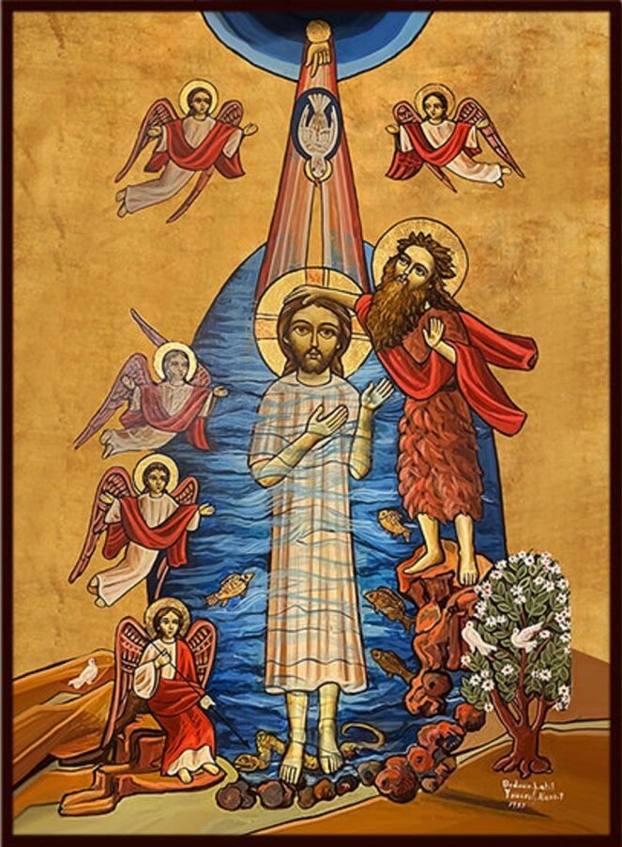
Farnost u kostela sv. Anežky České, Spořilov

Neděle 5. ledna 2025

o2. neděle po Narození Páněo

- Mše svaté pravidelné: v neděli v 8.30 a 10.30, ve středu, čtvrtek a pátek v 18.00. Zpovídání půl hodiny přede mší či dle domluvy.

Liturgický kalendář: v pondělí je slavnost Zjevení Páně, příští neděli je svátek Křtu Páně.
- Dnes je v naší farnosti po obou mších Tříkrálová sbírka.
- V pondělí slavnost Zjevení Páně oslavíme mší sv. v 18.00.
- V úterý ve 14.00 je zádušní mše sv. za Pavlu Kuschmitzovou.
- Příští neděli doprovodí mši sv. v 10.30 schola mladých.

